**通信控制协议**

|  |  |
| --- | --- |
| **编　写** |  |
| **校　对** |  |
| **审　核** |  |
| **标　审** |  |
| **会　签** |  |
| **批　准** |  |

文档更新记录

|  |  |  |  |
| --- | --- | --- | --- |
| 日期 | 更新人 | 版本 | 备注 |
|  |  | V1.0.0 | 创建版本； |
|  |  |  |  |
|  |  |  |  |
|  |  |  |  |
|  |  |  |  |
|  |  |  |  |
|  |  |  |  |
|  |  |  |  |
|  |  |  |  |
|  |  |  |  |
|  |  |  |  |
|  |  |  |  |

1. **系统描述**

系统由上位机（Android设备）和下位机设备组成，上位机与下位机的通信信道为RS232。

为便于通信协议描述，本文将引入“端点”和“属性”两个抽象概念。

端点：将每个操作对象均视为一个端点，例如：红光、绿光、蓝光、532

绿光、设备温度均为一个端点，如图1所示。

属性：将端点的每个功能点均视为其一个属性，如图1所示。

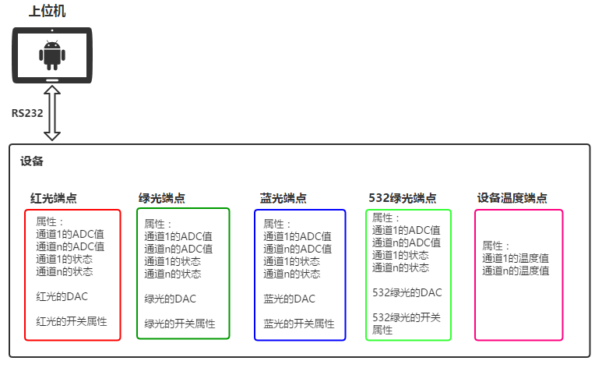

图1：系统简单描述

**二、通信协议定义**

串口通讯波特率 9600， 8 个数据位， 1 个停止位，无奇偶校验。通讯协议格式如下 ：

|  |  |  |  |  |  |  |
| --- | --- | --- | --- | --- | --- | --- |
| 字段 | 帧头 | 帧长度 | 命令标识 | 端点 | 帧数据 | 校验和 |
| 长度 | 2字节 | 1字节 | 1字节 | 1字节 | n字节 | 1字节 |

帧头 ：固定为0x5A 0xA5

帧长度 ：整帧的长度

命令标识 ：见第三章

端点 ：红光端点、绿光端点、蓝光端点、532绿光端点、温度端点

帧数据 ：帧数据长度为可变，详情参阅x.x帧数据格式

校验和 ：除去检验和字节本身，其余所有字节的累加和

**三、命令标识**

|  |  |  |
| --- | --- | --- |
| 命令标识ID | 命令描述 | 备注 |
| 0x00 | 属性读取 |  |
| 0x01 | 属性读取应答 |  |
| 0x02 | 属性写入 |  |
| 0x03 | 属性写入应答 |  |
| 0x04 | 属性写入无应答 |  |
| 0x05 | 数据上报 |  |
| 0x06 | 默认应答 |  |
| 0xFF | ERROR |  |

**四、帧数据格式**

4.1属性读取格式

|  |  |  |
| --- | --- | --- |
| 字段 | 数据长度 | 备注 |
| 读取的端点的属性1 | 1字节 |  |
| 读取的端点的属性2 | 1字节 |  |
| … | … |  |
| 读取的端点的属性n | 1字节 |  |

4.2属性读取应答格式

|  |  |  |
| --- | --- | --- |
| 字段 | 数据长度 | 备注 |
| 读取端点属性1应答 | n字节 |  |
| 读取端点属性2应答 | n字节 |  |
| … | … |  |
| 读取端点属性n应答 | n字节 |  |

单个属性读取应答格式

|  |  |  |
| --- | --- | --- |
| 字段 | 数据长度 | 备注 |
| 属性ID | 1字节 |  |
| 读取状态 | 1字节 | 成功或失败 |
| 读取的数据长度 | 1字节 |  |
| 读取的数据 | 【读取的数据长度】 |  |

说明：如果读取失败，则字段“读取的数据长度”和“读取的数据”将不存在

4.3属性写入格式

|  |  |  |
| --- | --- | --- |
| 字段 | 长度 | 备注 |
| 写入端点属性1 | n字节 |  |
| 写入端点属性2 | n字节 |  |
| … | … |  |
| 写入端点属性n | n字节 |  |

单个属性写入格式

|  |  |  |
| --- | --- | --- |
| 字段 | 长度 | 备注 |
| 属性ID | 1字节 |  |
| 写入的数据长度 | 1字节 |  |
| 写入的数据 | 【写入的数据长度】 |  |

4.4属性写入应答格式

|  |  |  |
| --- | --- | --- |
| 字段 | 长度 | 备注 |
| 写入端点属性1应答 | n字节 |  |
| 写入端点属性2应答 | n字节 |  |
| … | … |  |
| 写入端点属性n应答 | n字节 |  |

单个属性写入应答格式

|  |  |  |
| --- | --- | --- |
| 字段 | 长度 | 备注 |
| 属性ID | 1字节 |  |
| 写入结果 | 1字节 | 成功或失败 |

4.5数据上报格式

|  |  |  |
| --- | --- | --- |
| 字段 | 长度 | 备注 |
| 属性1数据上报 | n字节 |  |
| 属性2数据上报 | n字节 |  |
| … | … |  |
| 属性n数据上报 | n字节 |  |

单个数据上报格式

|  |  |  |
| --- | --- | --- |
| 字段 | 长度 | 备注 |
| 属性ID | 1字节 |  |
| 上报的数据的长度 | 1字节 |  |
| 上报的数据 | 【上报的数据的长度】 |  |

所有通道ADC数据上报【特殊指令】

|  |  |  |
| --- | --- | --- |
| 字段 | 长度 |  |
| 通道1 ADC值 整数部分 | 1字节 |  |
| 通道1 ADC值 小数部分 | 1字节 |  |
| ... | ... |  |
| 通道16 ADC值 整数部分 | 1字节 |  |
| 通道16 ADC值 小数部分 | 1字节 |  |

所有通道状态上报【特殊指令】

|  |  |  |
| --- | --- | --- |
| 字段 | 长度 | 备注 |
| 通道9~16状态 | 1字节 |  |
| 通道1~8状态 | 1字节 | 字节中的每一bit代表一个通道的状态 |

说明：1111 1111 分别对应 通道1~8

2个通道的温度值上报【特殊指令】

|  |  |  |
| --- | --- | --- |
| 字段 | 长度 | 备注 |
| 通道1温度 | 1字节 |  |
| 通道2温度 | 1字节 |  |
|  |  |  |
|  |  |  |

4.6默认应答格式

|  |  |  |
| --- | --- | --- |
| 字段 | 长度 | 备注 |
| 应答状态码 | 1字节 | 成功或失败 |

**五、数据定义**

5.1端点定义

|  |  |  |
| --- | --- | --- |
| 端点ID | 端点描述 | 备注 |
| 0x10 | 红光 | 6个通道 |
| 0x11 | 绿光 | 7个通道 |
| 0x12 | 蓝光 | 2个通道 |
| 0x13 | 532绿 | 1个通道 |
| 0x14 | 设备温度 | 2个通道 |
| 0x15【特殊端点】 | 所有通道ADC值 | 16个通道 |
| 0x16【特殊端点】 | 所有通道状态 | 16个通道 |
| 0x17【特殊端点】 | 所有设备通道温度 | 2个通道 |
| 0x18【特殊端点】 | 所有光模块将使能 | 红光、绿光、蓝光、532绿 |

5.2属性定义

|  |  |  |  |
| --- | --- | --- | --- |
| 端点ID | 属性ID | 属性描述 | 备注 |
| 0x10 | 0x00 | 红光所有通道ADC | 只读 |
| 0x01 | 红光通道1ADC | 只读 |
| 0x02 | 红光通道2ADC | 只读 |
| … | … | 只读 |
| 0x06 | 红光通道6ADC |  |
|  | | |
| 0x10 | 红光所有通道状态 |  |
| 0x11 | 红光通道1状态 |  |
| … | … |  |
| 0x16 | 红光通道6状态 |  |
|  |  |  |  |
|  | 0x20 | 红光模块使能 |  |
|  |  |  |  |
|  | 0x30 | 红光DAC |  |
|  |  |  |  |
| 0x11 | 0x00 | 绿光所有通道ADC | 只读 |
| 0x01 | 绿光通道1ADC | 只读 |
| 0x02 | 绿光通道2ADC | 只读 |
| … | … | 只读 |
| 0x06 | 绿光通道6ADC |  |
| 0x07 | 绿光通道7ADC |  |
|  | | |
| 0x10 | 绿光所有通道状态 |  |
| 0x11 | 绿光通道1状态 |  |
| … | … |  |
| 0x16 | 绿光通道6状态 |  |
| 0x17 | 绿光通道7状态 |  |
|  | | | |
|  | 0x20 | 绿光模块使能 |  |

Flash数据存储格式（STM32Flash只能以半字读写，所以此处1字节均指代半字）

|  |  |  |  |  |
| --- | --- | --- | --- | --- |
| 字段 | Type | Length | Data | 校验和 |
| 长度 | 1字节 | 1字节 | n字节 | 1字节 |

Enable

Type：0x10 enable状态

Data：低四位（红光、绿光、蓝光、532绿光）

DAC

Type:0x20 DAC值

Data格式

|  |  |  |
| --- | --- | --- |
| 字段 | 长度 | 备注 |
| 红光DAC | 2字节 | Data[0]整数部分 |
| 绿光DAC | 2字节 | Data[1]小数部分 |
| 蓝光DAC | 2字节 |  |
| 532绿DAC | 2字节 |  |